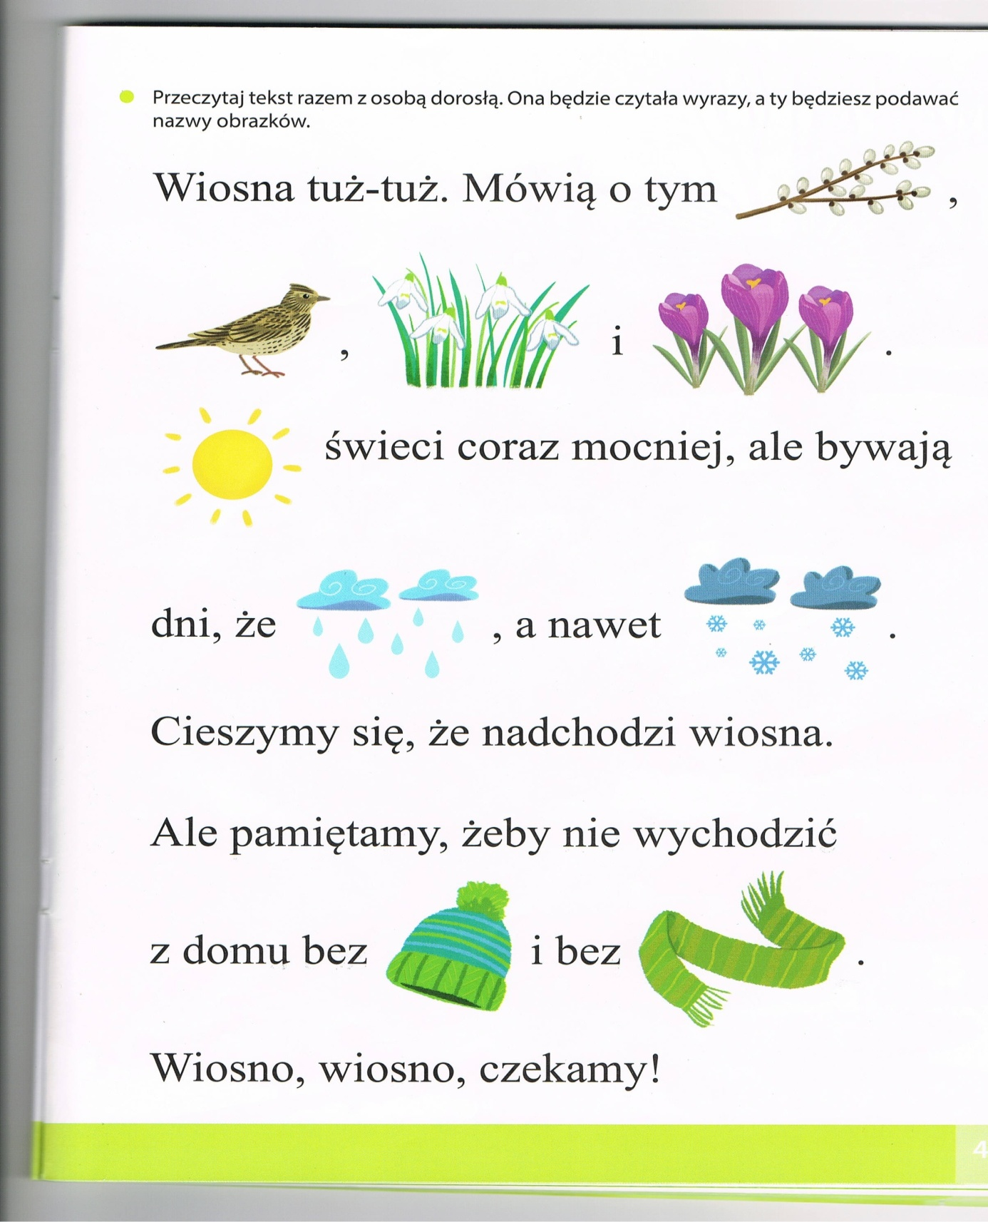
Odpowiedz na pytania korzystając z powyższego tekstu i wcześniejszych zadań:
- Jakie są zwiastuny wiosny?
- Jakie zjawiska atmosferyczne mogą wystąpić w marcu? Jaka może być pogoda?
- O czym musimy pamiętać w marcu?
- Przypomnij przysłowie związane z marcem. (W marcu jak w garncu)

